
《数据结构与算法》课程报告1

小 组：一组 班 级：09班
评分项目 | 参考分值 | 分项得分 | 毕业指标点 | 指标点得分
- 问题描述及其分析 | 10 |  | B1
- 程序设计 | 40 |  | B1
- 测试 | 25 |  | C1
- 总结 | 20 |  | C1
- 源代码 | 5 |  | C1
姓名 | 学号 | 毕业指标点 | 指标点得分 | 总成绩
马嘉庆 | 21230902 | B1(50)
马嘉庆 | 21230902 | C1(50)
冯少云 | 21230906 | B1(50)
冯少云 | 21230906 | C1(50)
赵学文 | 21230933 | B1(50)
赵学文 | 21230933 | C1(50)
曹伯韬 | 21230937 | B1(50)
曹伯韬 | 21230937 | C1(50)
评 语 | - 问题描述及其分析 ，程序设计 ，测试 ，团队工作参与 ，完成工作内容 。  - 格式 规范，条理 清晰，内容 充实，重点 突出，有 归纳总结和分析。

2024年 10月 17日

一、问题描述及其分析

（一）问题描述
手动输入两个升序链表，通过拼接这两个链表的所有节点，将这两个升序链表合并为一个新的升序链表，并返回新链表。

（二）问题分析
该问题需要获取输入的两个升序链表,并将其合并形成一个新的升序链表输出。首先，我们需要对输入的两个链表进行检查，判断其是否为升序链表。若不满足，则报错并终止程序；若满足，则需要定义一个新的空链表，遍历两个链表的节点并比较其大小，将较小的节点加入新链表，继续遍历剩余的节点并将其加入新链表，最后输出新链表的节点值。流程图如图 1、图 2所示。
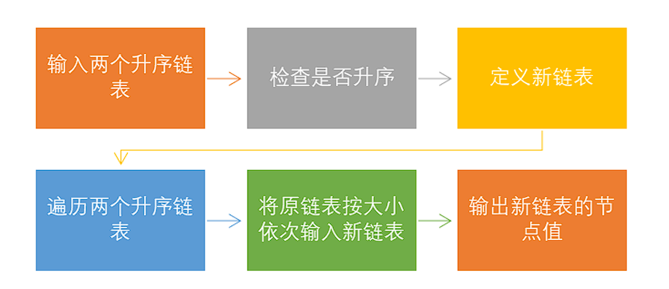
图 1问题分析流程图
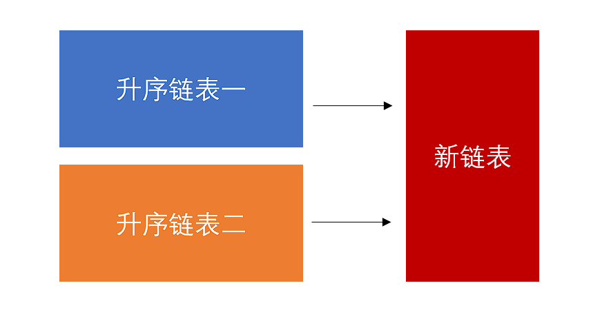
图 2输入输出流程图

二、程序设计

1.主程序设计概述
本节旨在概述主程序的设计流程，包括初始化链表、用户输入处理、链表排序检测、链表合并以及结果输出等关键步骤。

1.1初始化链表
程序首先定义三个空链表：两个用于存储用户输入的数据，另一个用于存储合并后的结果数据。

1.2 用户输入与节点插入
用户将被引导输入一系列数值，这些数值将被封装为链表节点，并插入到指定的链表中。该过程涉及调用insertNode函数，该函数内部将调用createNode函数以创建新的节点。

1.3 链表升序检测
为确保数据的有序性，程序将调用isAscendingOrder函数对用户输入的链表进行升序检测。

1.4 链表合并
通过调用Compound_Lists函数，程序将两个已确认为升序的链表合并为一个单一的有序链表。

1.5 结果输出
最终，程序将调用printList函数来输出合并后的链表，以便用户可以查看排序结果。具体流程见图 3。
图 3主程序流程图

2. 调用函数设计详述

2.1 函数：创建节点（createNode）
createNode函数负责初始化一个新的链表节点，并为该节点的数据域赋值。该函数是链表操作的基础，因为它允许程序动态地向链表中添加新元素。该函数流程图如图 4所示。
图 4创建节点函数createNode流程图

2.2 函数：插入节点（insertNode）
insertNode函数负责将新创建的节点按照正确的顺序插入到链表中。该函数确保链表的有序性，通过将新节点插入到链表的尾部来实现。
特殊情况处理：
若链表为空，新节点将成为链表的头节点。
若链表非空，函数将遍历至链表尾部，并将新节点附加至链表末尾。
函数2流程图如图 5所示。
图 5插入节点函数insertNode流程图

2.3函数：合并链表函数 Compound_Lists
功能描述： 这是我们的核心函数，将两个升序链表合并为一个新的升序链表。

设计思路：
- 预处理环节：特殊情况处理
如果链表1为空，直接返回链表2；如果链表2为空，直接返回链表1。
创建一个新的虚拟头节点（dummy），合并后的节点都将连接在这个节点后面。
创建一个指针 tail，初始指向 dummy，用于记录当前合并后链表的最后一个节点。

2.正式处理环节：
使用 while 循环遍历两个链表，直到其中一个链表遍历完毕。
比较链表1和链表2当前节点的值，将较小的值连接到 tail 的后面，并将对应的链表指针（list1_p 或 list2_p）向后移动一位。
每次连接完节点后，将 tail 指针指向新连接的节点。
当其中一个链表遍历到结尾后，直接将另一个链表的剩余部分连接到 tail 的后面。
dummy 为虚拟头节点，遍历完成后，将其下一个节点赋值给 newHead。
返回 newHead，即合并后的链表的头节点。
核心函数流程图如图 6所示。
图 6插入节点函数insertNode流程图

2.4函数：输出函数 printList
功能描述： 输出链表中的所有元素。

设计思路：（特殊情况处理）
如果是空链表，直接输出“空链表”。
不是空链表，通过指针控制，将每个节点对应的值输出。
输出函数printList流程图如图 7所示。
图 7输出函数printList流程图

2.5函数：升序检测函数 isAscendingOrder
功能描述： 检测链表是否为升序。

设计思路：
遍历链表，比较当前节点和下一个节点的值。
如果当前节点的值大于下一个节点的值，则返回0。
如果所有节点都满足升序条件，则返回1。
升序检测函数isSorted流程图如图 8所示。
图 8升序检测函数isAscendingOrder流程图

3.时间和空间复杂度的分析 ：

3.1时间复杂度分析：
初始化：O(1)
第一个链表的输入和插入：O(n)
第一个链表的升序检查：O(n)
第二个链表的输入和插入：O(m)
第二个链表的升序检查：O(m)
合并两个链表：O(n+m)
打印合并后的链表：O(n+m)
将这些步骤相加，我们得到总时间复杂度为： O(1)+O(n)+O(n)+O(m)+O(m)+O(n+m)+O(n+m)
简化后，我们得到： O(2n+2m+n+m)=O(3n+3m)
由于 n 和 m 都是链表的长度，我们可以进一步简化为： O(n+m)
因此，main 函数的总体时间复杂度是 O(n+m)，这与之前的分析一致。这里的 n 和 m 分别代表两个输入链表的长度。

3.2空间复杂度分析：
初始化：O(1)
第一个链表的输入和插入：O(n)
第一个链表的升序检查：O(1)
第二个链表的输入和插入：O(m)
第二个链表的升序检查：O(1)
合并两个链表：O(1)
打印合并后的链表：O(1)
将这些步骤相加，我们得到总空间复杂度为：
O(1)+O(n)+O(1)+O(m)+O(1)+O(1)+O(1)
简化后，我们得到： O(n+m)
因此，main 函数的总体空间复杂度是 O(n + m)，其中 n 和 m 分别是两个输入链表的长度。这个空间复杂度主要是由链表中的节点数量决定的，而其他辅助变量和临时变量占用的空间是常数级别的，可以忽略不计。

三、测试

（一）测试常规的输入
1. 输入均为正数的升序链表输入，输出结果如图 9所示。
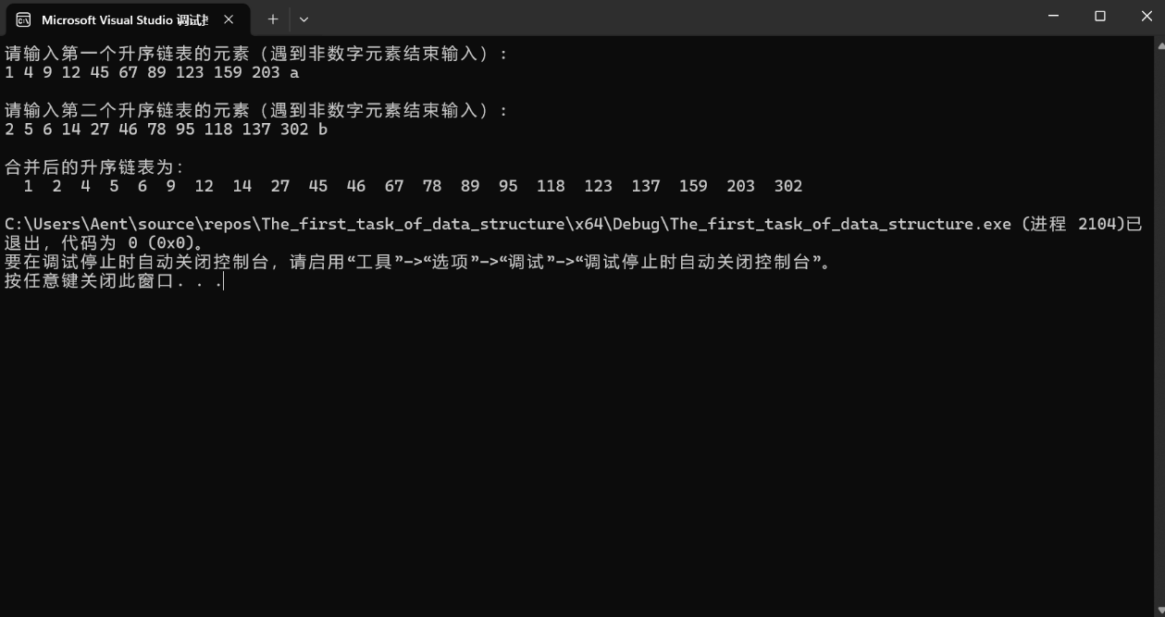
图 9正常输入图

2. 输入含负数的，升序链表输入，输出结果如图 10所示。
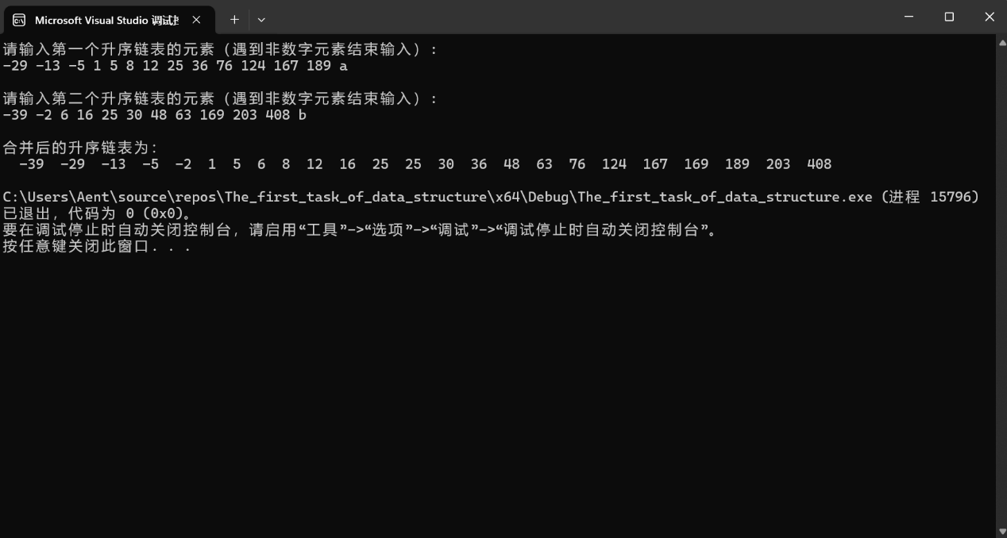
图 10正常输入（含负数）图

（二）测试不常规的输入
1、不正常输入——链表1非升序，输出结果如图 11所示。
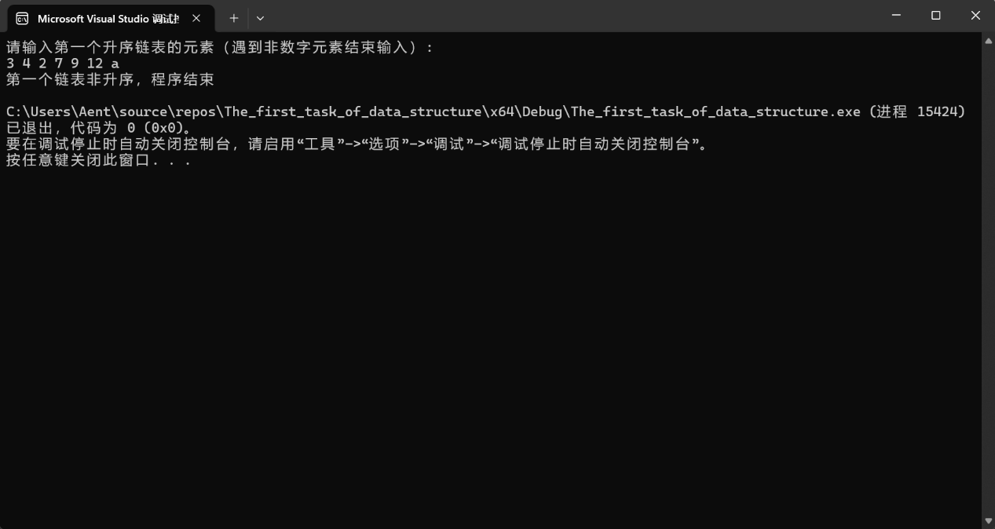
图 11不正常输入——链表1非升序图
2、不正常输入——链表2非升序，输出结果如图 12所示。
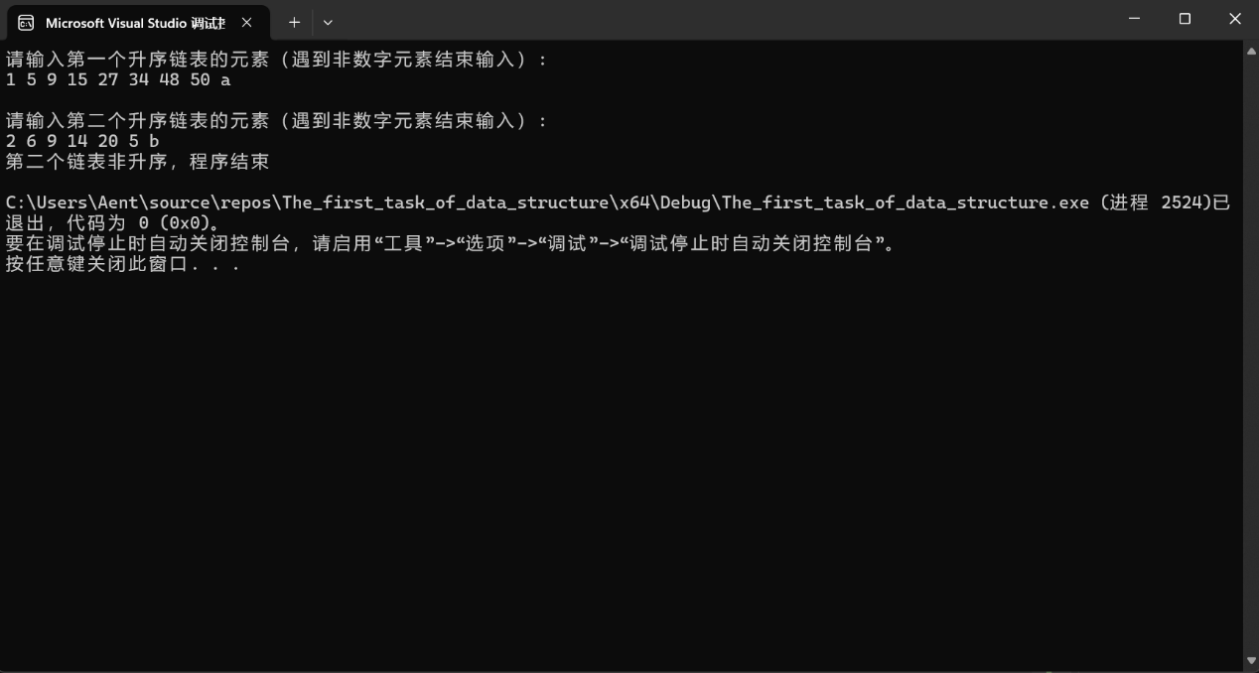
图 12不正常输入——链表2非升序图
3、不正常输入——链表都为空，如图 13所示。
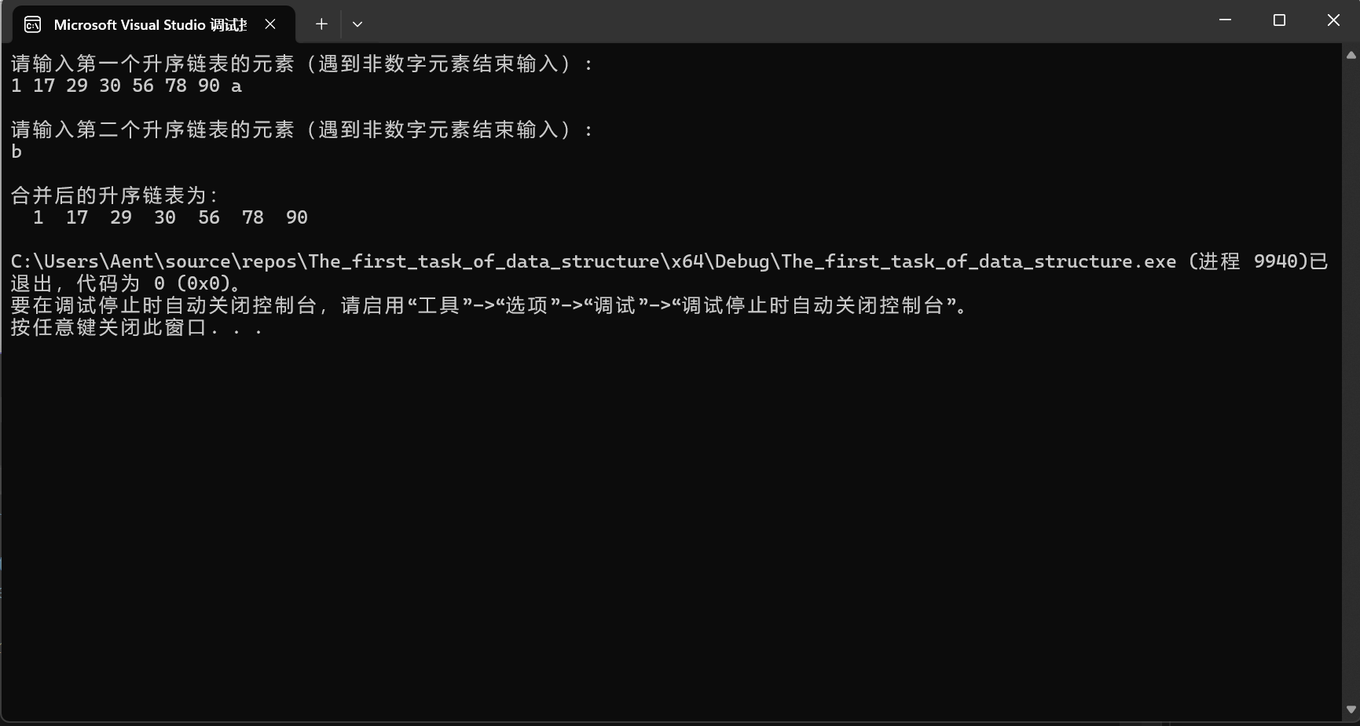
图 13不正常输入——链表都为空图
4、不正常输入：链表1为空，如图 14所示。
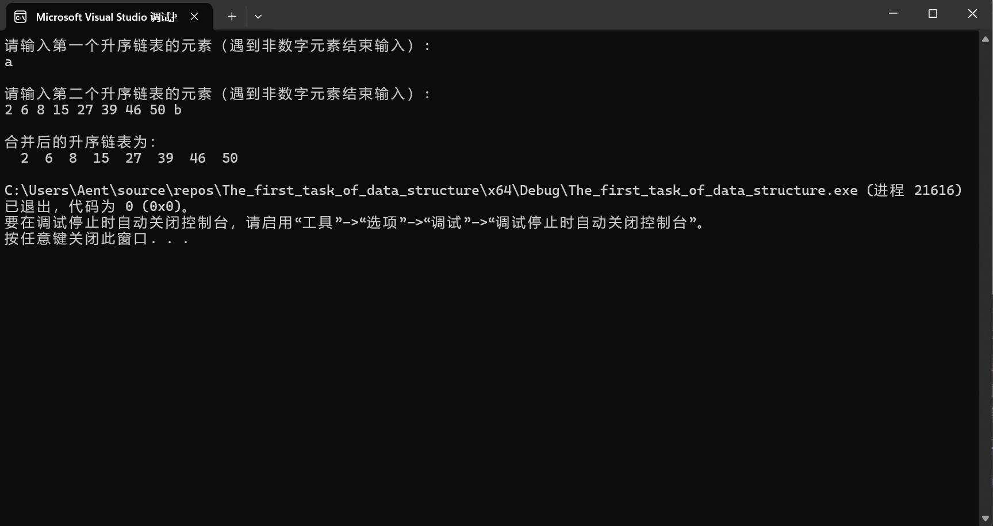
图 14不正常输入：链表1为空
5、不正常输入：链表2为空，如图 15所示。
图 15不正常输入：链表2为空
6、程序耐压检测，输入100个数据的升序链表，测试结果如图 16所示。
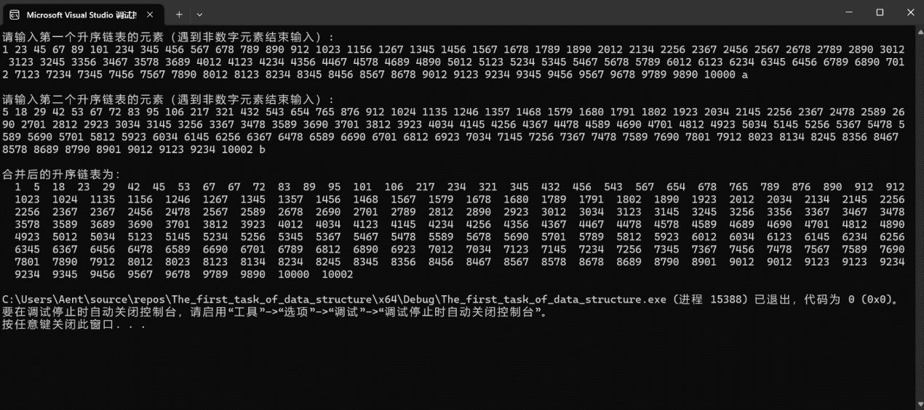
图 16输入含100个数据的升序链表

（三）鲁棒性检测
鲁棒性是指程序在面对异常输入或意外情况时，仍能保持正常运行或给出合理反馈的能力。在本次课程报告中，我们对合并升序链表的程序进行了一系列的鲁棒性测试，以确保程序的健壮性。以下是详细的测试内容和结果：

1. 异常输入处理
非升序链表输入：程序能够检测到非升序的链表输入，并给出错误提示，终止程序执行。如图 11、图 12所示，当链表1或链表2输入非升序时，程序能够正确识别并报错。
空链表输入：程序能够处理空链表的输入情况，如图 13所示，当两个链表都为空时，程序能够正确处理并返回空链表。
单边空链表输入：如图 14图 15所示，当链表1或链表2为空时，程序能够正确处理并返回另一个非空链表。

2. 压力测试
大量数据输入：程序能够处理大量数据的输入。如图 16所示，输入100个数据的升序链表，程序能够稳定运行并正确输出合并后的链表。

3. 程序的反馈机制
错误提示：在检测到非升序链表输入时，程序能够给出明确的错误提示，帮助用户理解问题所在。
空链表处理：程序能够合理处理空链表的情况，不会因空链表而崩溃或产生异常。

4. 测试总结
通过上述测试，我们可以看到程序在面对异常输入和压力测试时，均能保持稳定运行，并且能够给出合理的反馈。这表明我们的程序具有良好的鲁棒性，能够满足实际应用中对稳定性和健壮性的要求。在未来的工作中，我们将继续优化程序，提高其处理更复杂情况的能力，确保程序在各种环境下都能稳定运行。

四、总结

（一）项目总结
在本次《数据结构与算法》课程项目中，我们成功实现了两个升序链表的合并功能。通过精心设计的算法和高效的代码实现，我们确保了程序的正确性和鲁棒性。以下是项目的关键点总结：
1. 算法设计：我们设计了一个高效的算法来合并两个升序链表。算法的核心在于比较两个链表节点的值，并按升序将它们链接到一个新的链表中。我们采用了双指针技术，分别遍历两个链表，直到其中一个链表的所有节点都被合并。
2. 代码实现：我们编写了清晰的C语言代码来实现算法。代码包括创建节点、插入节点、合并链表和检测链表是否升序的功能。我们特别注意代码的模块化，使得每个函数都有明确的职责，便于维护和测试。
3. 测试与验证：我们对程序进行了全面的测试，包括正常输入和边界情况。测试结果表明，我们的程序能够正确处理各种输入情况，包括空链表和非升序列表的输入。
4. 鲁棒性：我们在代码中增加了对空链表的检查，增强了程序的鲁棒性。此外，我们还设计了异常处理机制，以确保在输入链表不符合升序条件时，程序能够正确响应。
5. 性能分析：我们对算法的时间复杂度和空间复杂度进行了分析。合并两个链表的时间复杂度为O(n+m)，空间复杂度为O(m+n)，其中n和m分别是两个链表的长度。

（二）分工
 | 任务描述 | 任务用时（h）
赵学文 | - 负责项目文档的编写和整理，确保文档内容全面、准确、规范。  - 参与主程序的设计，负责编写insertNode函数，实现用户输入数据的节点插入操作，并确保链表的有序性。  - 绘制流程图，清晰展示程序设计和测试流程，帮助团队成员和读者理解项目结构。  - 制作PPT，介绍项目文档、流程图以及insertNode函数的设计和实现。 | 14
马嘉庆 | - 主导程序的整体架构设计，确保程序的高效运行和正确性。负责Compound_Lists函数的编写，实现两个升序链表的合并逻辑。负责程序的代码审查和优化，通过测试来确保代码质量。  - 与团队成员合作，确保程序设计和实现符合项目需求，并提供测试支持。  - 制作PPT，介绍主程序架构、 Compound_Lists函数的设计和实现，以及代码审查和优化过程。 | 15
冯少云 | - 负责编写全面的测试用例，覆盖各种正常和异常输入情况，确保程序的鲁棒性。  - 实现isAscendingOrder函数，用于检测链表是否为升序。  - 执行测试用例，记录测试结果，并对发现的问题进行分析和报告。  - 整理测试报告，提供详细的测试结果和改进建议，帮助团队改进程序质量。  - 制作PPT，介绍测试用例的设计、测试执行过程、测试结果分析以及isAscendingOrder函数的实现。 | 15
曹伯韬 | - 负责链表检测和异常输入数据处理部分的代码编写，确保输入的链表满足升序条件。  - 编写createNode函数，实现新链表节点的创建和初始化。  - 参与团队讨论，提供专业的技术见解，帮助解决项目中遇到的技术难题。  - 进行代码的最终审查和优化，确保程序的高效运行和正确性，提出未解决的极大值数和大量数据等极端测试思路。  - 制作PPT，介绍createNode函数的设计和实现、链表检测和异常输入处理、代码审查以及极端测试案例。 | 14

（三）分析总结
通过本次课程报告，我们对链表这一数据结构有了更深入的理解，同时也提高了我们的算法设计和编程能力。在解决实际问题的过程中，我们学会了如何分析问题、设计算法、编写代码以及进行测试和调试。
我们认识到，良好的团队合作是成功完成任务的关键。在项目过程中，我们学会了如何有效沟通和协作，这对于我们未来的学习和工作都是非常宝贵的经验。
此外，我们也意识到了在编程过程中需要注意的细节问题，例如输入的边界条件和异常处理。这些经验将帮助我们在未来的编程实践中避免类似的错误，提高代码的质量和鲁棒性。
总的来说，这次课程报告不仅让我们学到了数据结构和算法的知识，也锻炼了我们的团队合作能力和问题解决能力。我们期待在未来的学习和工作中，将这些宝贵的经验应用到更广泛的领域中。

1.亮点
a.更加深入地理解了数据结构的应用，通过实际编程实现链表合并。
b.设计的算法有效，且对算法的时间复杂度和空间复杂度进行了细致分析。
c.团队合作与创新：在团队中的分工合作和利用Visio pixpin PPT 等软件，体现了良好的团队协同和创新精神。

2.不足
数据类型限制：程序中使用的 int data 类型限制了可处理的数据范围，存在溢出风险，特别是在处理较大数据时，经过测试最大值为2146999999。

3.改进措施
数据类型优化：下次作业中，可以将 int data 更换为 long long int data ，以支持更大范围的数据，提高程序的稳健性和适用性。

4.能力培养方面的自我评价
在本次课程报告中，我们通过实际的编程实践，深入体验了数据结构与算法的课程目标，并在多个方面得到了显著的提升：

a.掌握数据结构的基本概念与算法分析（课程目标1）：
我们对链表这一基本数据结构有了深刻的理解，包括其逻辑结构和物理结构的特点。在实现两个升序链表合并的过程中，我们不仅掌握了链表的操作，还学会了如何分析和优化算法的时间复杂度和空间复杂度。这一点在我们对合并算法的效率分析中得到了体现，我们能够清晰地解释算法的效率，并提出了可能的优化方向。

b.根据问题定义合理的数据结构与设计有效算法（课程目标2）：
在面对链表合并的问题时，我们能够准确地定义出合理的数据结构，并设计出有效的算法来解决问题。这一过程中，我们展现了将复杂问题分解并用程序设计语言实现的分析设计能力。同时，我们也学会了如何通过编写和测试代码来验证算法的正确性，这是程序设计能力的重要体现。

c.掌握编程软件解决实际问题与团队合作（课程目标3）：
我们通过掌握编程软件，成功解决了实际的编程问题，这不仅提升了我们的技术能力，也增强了我们的自信心。在团队合作方面，我们学会了如何与队友沟通协作，共同利用互联网资源进行自主学习，并通过团队协同工作来完成项目。这种合作精神和创新意识对于解决复杂工程问题至关重要。
在这次实践中，我们也发现了一些不足之处，例如在处理大数据时，由于使用了 int 类型，存在数据溢出的风险。针对这一点，我们计划在下次作业中将数据类型更换为 long long int ，以支持更大范围的数据，从而提高程序的稳健性和适用性。这一改进措施将帮助我们更好地应对内存限制问题，也是对课程目标1中提到的数据结构物理结构特点的深入应用。
总的来说，这次课程报告不仅让我们在技术层面上有所提升，更重要的是，它培养了我们分析问题、解决问题的能力，以及在团队中协作和创新的精神。这些经验将为我们未来的学习和工作奠定坚实的基础。

五、源代码
- # include <stdio.h>
- # include <stdlib.h>
- struct Node //定义Node结构体变量，代表链表中的每一个节点
- {
- int data;
- struct Node* next;
- };
- struct Node* CreateNode(int data) //该函数用于创建新的节点
- {
- struct Node* newNode = (struct Node*) malloc (sizeof(struct Node));
- //malloc函数用于申请一块连续的指定大小的内存块区域
- newNode->data = data;
- //为新生成的节点的数据域赋值
- newNode->next = NULL;
- //为新生成的节点的指针域赋初值
- return newNode;
- }
- void insertNode(struct Node** head, int data)
- //本函数用于向链表中插入节点
- {
- struct Node* newNode = CreateNode(data);
- //newNode为新生成的节点
- if (*head == NULL)
- //若原链表为空，则待插入的节点就是头节点
- {
- *head = newNode;
- }
- else
- //此时原链表非空，需从头节点处开始找插入的位置
- {
- struct Node* cur = *head;
- //定义新的指针变量cur，代表这一轮遍历链表所用的指针
- while (cur->next != NULL)
- {
- cur = cur->next;
- }
- cur->next = newNode;
- //while循环结束时cur指向原链表的最后一个节点，
- //将尾节点的next指向newNode，即完成了在链表的尾部插入新节点
- }
- }
- struct Node* Compound_Lists(struct Node* list1_p, struct Node* list2_p)
- //该函数的功能是实现两个升序链表合并成一个新的升序链表
- {
- if (list1_p == NULL)
- //考虑到输入的两个升序链表中可能为空链表，
- //故在此判断指针是否为空来增强程序的鲁棒性
- {
- return list2_p;
- //若第一个链表为空链表，直接返回list2_p
- }
- if (list2_p == NULL)
- {
- return list1_p;
- }

- struct Node* temp = (struct Node*) malloc (sizeof(struct Node));
- //定义节点指针temp
- temp->data = -1;
- temp->next = NULL;
- struct Node* tail = temp;

- while (list1_p != NULL && list2_p != NULL)
- {
- if (list1_p->data <= list2_p->data)
- //当第一个链表的当前元素比第二个链表的当前元素要小
- //在合并的链表中加入第一个链表的当前元素
- {
- tail->next = list1_p;
- //tail指针在两个升序链表中建立起连接关系，
- //由此形成新的合并之后的升序链表
- list1_p = list1_p->next;
- }
- else
- {
- tail->next = list2_p;
- list2_p = list2_p->next;
- }
- tail = tail->next;
- }
- tail->next = (list1_p == NULL) ? list2_p : list1_p;
- struct Node* newHead = temp->next;
- //newHead即合并后链表的头节点指针
- free(temp);
- //释放temp节点内存空间
- return newHead;
- }
- int isAscendingOrder(struct Node* head)
- //用于判断输入的链表是否满足升序的条件，若不满足则返回0
- {
- struct Node* cur = head;
- while (cur != NULL && cur->next != NULL)
- {
- if (cur->data > cur->next->data)
- {
- return 0;
- }
- cur = cur->next;
- }
- return 1;
- }
- void printList(struct Node* head) //该函数用于输出链表
- {
- if (head == NULL)
- //链表为空的情况
- {
- printf("空链表\n");
- return;
- }
- struct Node* cur = head;
- while (cur != NULL)
- {
- printf(" %d ", cur->data);
- cur = cur->next;
- }
- printf("\n");
- }
- void main()
- {
- struct Node head_1;
- head_1.data = 1;
- head_1.next = NULL;
- struct Node head_2;
- head_2.data = 2;
- head_2.next = NULL;
- struct Node List_compound;
- List_compound.data = 0;
- List_compound.next = NULL;
- //定义了待合并的两个链表的头节点已经合并之后的链表的头节点
- int result;
- int data;
- //定义了用于接收输入数据整型变量data
- printf("请输入第一个升序链表的元素（遇到非数字元素结束输入）:\n");
- while (true)
- {
- result = scanf_s("%d", &data);
- if (result == 1)
- {
- insertNode(&head_1.next, data);
- //将data数据插入到第一个链表当中
- }
- else
- {
- while (getchar() != '\n') continue;
- //清除输入缓冲区，防止非数字输入影响后续读取
- break;
- //跳出循环
- }
- }
- if (isAscendingOrder(head_1.next) == 0)
- //出于程序鲁棒性考虑，判断输入的第一个链表是否为升序链表。
- //若不是升序链表，isAscendingOrder()函数返回0.
- {
- printf("第一个链表非升序，程序结束\n");
- return;
- }
- printf("\n请输入第二个升序链表的元素（遇到非数字元素结束输入）:\n");
- while (true)
- {
- result = scanf_s("%d", &data);
- if (result == 1)
- {
- insertNode(&head_2.next, data);
- }
- else
- {
- while (getchar() != '\n') continue;
- break;
- }
- }
- if (isAscendingOrder(head_2.next) == 0)
- {
- printf("第二个链表非升序，程序结束\n");
- return;
- }
- List_compound.next = Compound_Lists(head_1.next, head_2.next);
- //调用Compound_Lists()函数，将两个升序链表实现合并
- printf("\n合并后的升序链表为：\n ");
- printList(List_compound.next);
- //输出合并之后的链表
- return;
- }

